WEB-СЕРВИСЫ КАК СРЕДСТВО ОРГАНИЗАЦИИ СМЕШАННОГО ОБУЧЕНИЯ НА УРОКАХ ИНФОРМАТИКИ
Юрьева Елена Николаевна
Совсем недавно web-сервисы применялись лишь для поиска необходимой информации. Но сегодня их можно назвать одним из важнейших средств обучения. Современных школьников сложно «научить учиться», информационных источников существует огромное количество. Структура модели смешанного обучения предполагает в себе и электронное обучение.

Во-первых, необходимо определить, какие web-сервисы можно применить при обучении.

Во-вторых, важно выбрать такой web-инструмент, чтобы он был доступным и понятным для учеников и не вызывал трудностей при выполнении заданий. Проанализировав интернет-источники, различные платформы, сайты, я сделала вывод о популярности использования следующих типов web-сервисов: для создания дидактических материалов (learningApps, Flippity OnlineTestPad и др.);
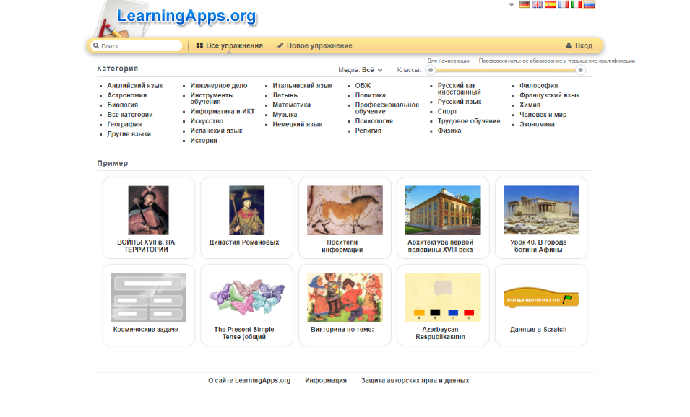
Я остановилась на web-сервисе learningApps

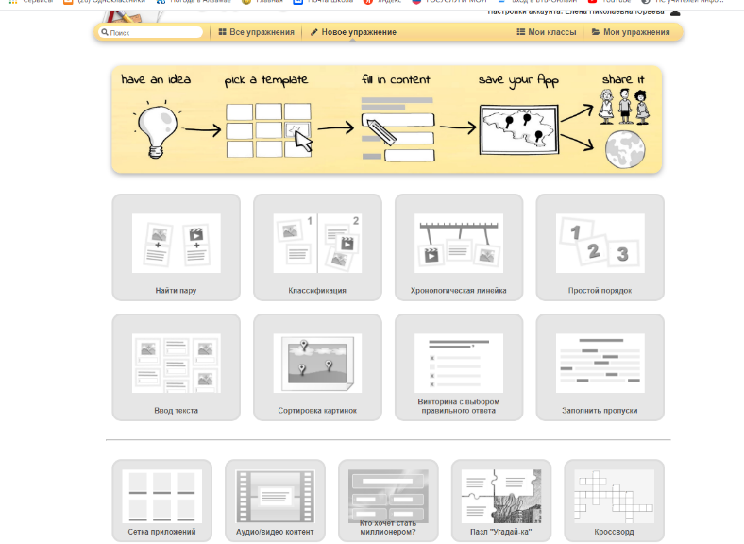

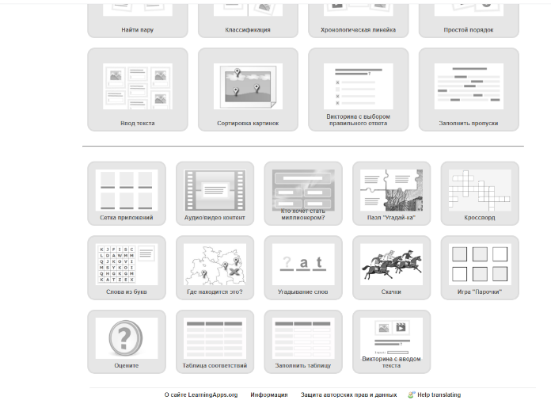

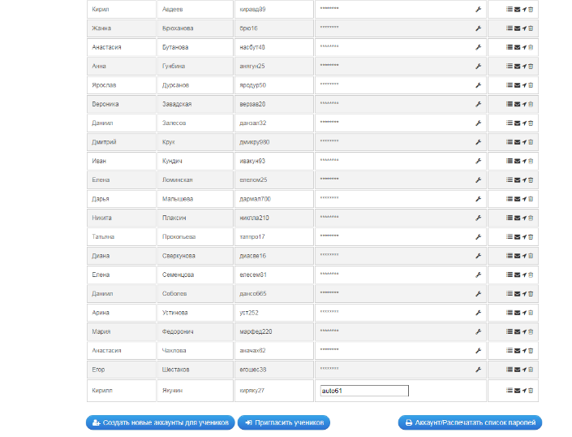

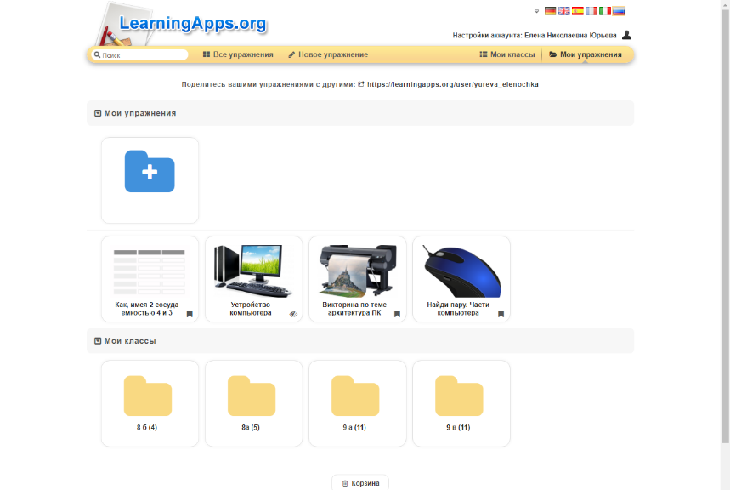

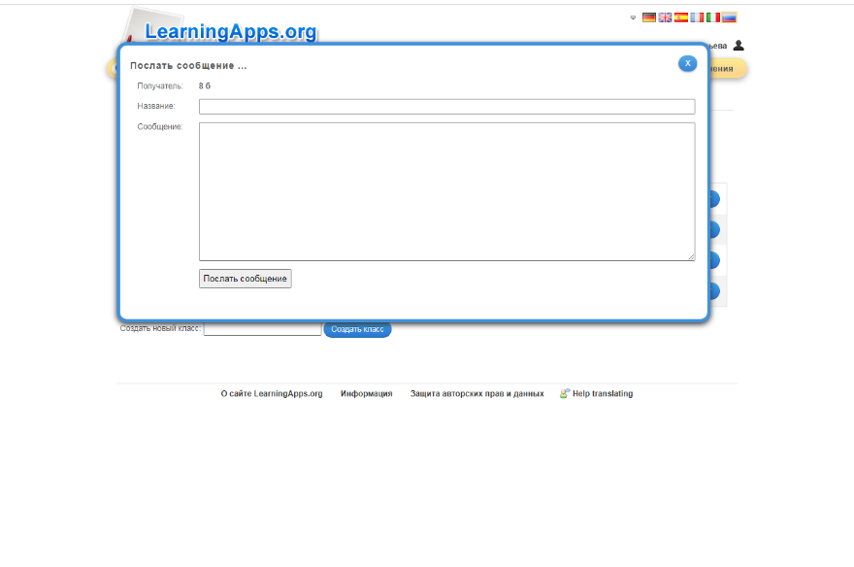

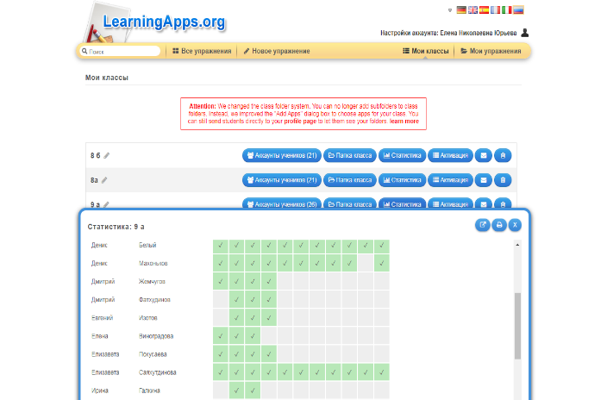

Выполняя задания на сервисе learningApps, ребята стали лучше выполнять онлайн тесты в электронном приложении Босова.

Таким образом, web-сервисы являются важнейшим средством обучения при смешанной модели. Применение новых информационных технологий в учебном процессе позволяет индивидуально и дифференцированно настроить процесс обучения. Также применение web-сервисов на уроках и дома – одна из важных составляющих развития гармоничной личности, отвечающая требованиям современного социума.
Web-сервисы являются отличным средством для реализации смешанного обучения в преподавании курса информатики, поскольку учебный материала располагаются в удобном для учеников формате. И это является эффективным способом достижения планируемых образовательных результатов.
Человеческий разум, который познал новую идею, больше никогда не вернётся в своё старое состояние. Оливер Венделлл Холмс мл.
Уважаемые коллеги, кому нужна помощь обращайтесь, буду рада помочь.

